Міністерство освіти і науки України

Національний університет „Львівська політехніка”



**Звіт**

з лабораторної роботи №5

з дисципліни: «Програмування, частина 1»

### на тему: «Засоби вiдлагодження iнтегрованого середовища Visual C++ 2015: точки переривання, покрокове виконання. Розв'язування на С задач, в яких використовуються числовi масиви та визначення i виклик функцiй»

Виконав:

студ.гр. КІ-17  
Жлуктенко Дмитро Миколайович

Прийняв:

Бойко Г. В.

Львів

2016

**Мета роботи :**

* познайомитися iз основними засобами вiдлагодження iнтегрованого середовища Visual C++ 2015;
* познайомитися iз засобами опису функцiй та виклику їх в мовi програмування С;
* познайомитися iз використанням масивiв в мовi програмування С.

#### Теоретичний вступ

**Засоби вiдлагодження iнтегрованого середовища *Visual Studio 2015***

Iнтегроване середовище розробки програм Visual C++ має вбудований вiдлагоджувач призначений для виявлення помилок (їх локалiзацiї) у виконавчiй програмi. Процес вiдлагодження полягає в корекцiї чи модифiкацiї програми таким чином, щоб програма виконувалася правильно i вiдповiдала поставленiй задачi. Для цього вiдлагоджувач має цiлий ряд засобiв, якi спрощують вiдслiдковування та виявлення помилок в програмi.

У Visual Studio основними можна вважати такi засоби:

* точки переривання;
* покрокове виконання програми;
* вiкно спостереження за змiнними класу *auto*;
* вiкно спостереження за локальними змiнними;
* вiкно спостереження за змiнними чи виразами (вiкно ***Watch***).

*Точка переривання* - це мiсце в програмi, в якiй виконання програми буде призупинине. В програмi можна встановити довiльну кiлькiсть точок переривання.

**Індивідуальне завдання №1. (Варіант 9)**

**Завдання:** Задані дійсні числа, які визначають відрізки a, b, c і d. Для кожної трійки тих відрізків, з яких можна побудувати трикутник, обчислити площу даного трикутника. Обчислення площі трикутника описати з допомогою функції мови С.

#include <stdio.h>

#include <stdlib.h>

#include <math.h>

//--------------------------

void Plo(double x, double y, double z)

{

if (((x + y) >= z) &&

((y + z) >= x) &&

((z + x) >= y))

{

double pp = (x + y + z) / 2;

double S = sqrt(pp*(pp - x)*(pp - y)*(pp - z));

printf("S = %g\n", S);

}

else

printf("Not possible.\n");

}

int main()

{

double a = 7, b = 7, c = 7, d = 14;

printf("Enter a b c d: \n");

scanf_s("%lf%lf%lf%lf", &a, &b, &c, &d);

printf("For a=%g,b=%g,c=%g \t", a, b, c);

Plo(a, b, c);

printf("For a=%g,b=%g,d=%g \t", a, b, d);

Plo(a, b, d);

printf("For a=%g,c=%g,d=%g \t", a, c, d);

Plo(a, c, d);

printf("For b=%g,c=%g,d=%g \t", b, c, d);

Plo(b, c, d);

return 0;}

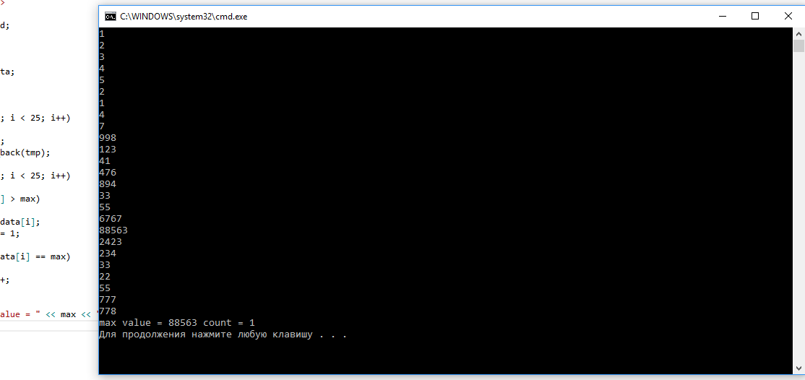

**Рисунок 1.1**

**Індивідуальне завдання №2. (Варіант 9)**

**Завдання:**Задані дійсні числа x1, x2, . . . , x25. Визначити, скільки із них приймають найбільше значення.

#include <iostream>

#include <vector>

using namespace std;

void main()

{

vector<int> data;

int tmp = 0;

int max = 0;

int count = 0;

for (int i = 0; i < 25; i++)

{

cin >> tmp;

data.push_back(tmp);

}

for (int i = 0; i < 25; i++)

{

if (data[i] > max)

{

max = data[i];

count = 1;

}

else if (data[i] == max)

{

count++;

}

}

cout << "max value = " << max << " count = " << count << endl;

}



Рисунок 1.2

**Індивідуальне завдання №3. (Варіант 3)**

**Завдання:** Заповнити матрицю значеннями вектора *b1, b2, ... , b81* вiд лiвого нижнього кута по дiагоналi: влiво - вверх.

#include <stdio.h>

#include <conio.h>

#define n 9

int main()

{

int arr[n][n];

int i, j;

i = n - 1;

j = 0;

for (int num = 1; num <= n*n; num++)

{

arr[i][j] = num;

int i0, j0;

i0 = i;

j0 = j;

if ((i != 0) && (j != 0))

{

i--;

j--;

}

else if ((j == 0) && (i == 0))

{

i = n - 2;

j = n - 1;

}

else if (j == 0)

{

j = n - i0;

i = n - 1;

}

else

{

i = n - 2 - j0;

j = n - 1;

}

}

puts("Result Array:");

for (i = 0; i < n; i++)

{

for (j = 0; j < n; j++)

{

printf("%4d", arr[i][j]);

}

printf("\n");

}

return 0;

}

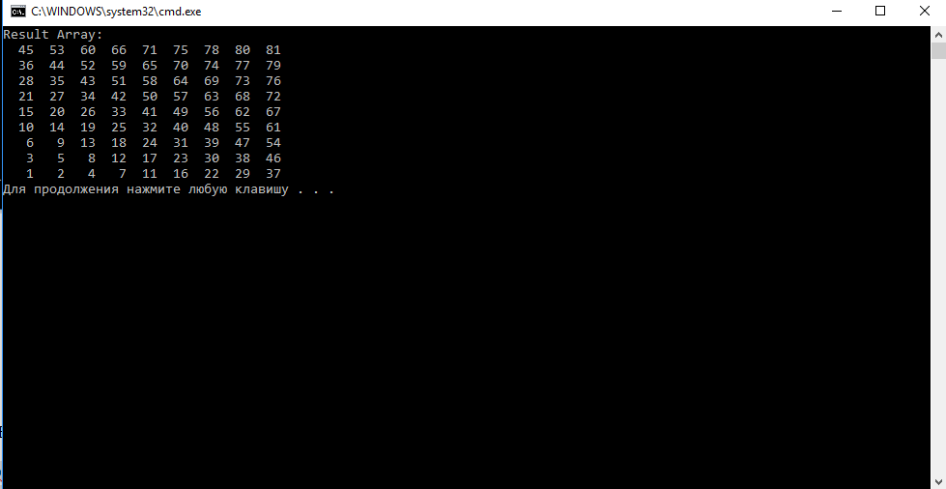

Рисунок 1.3

Висновок:  
На даній лабораторній роботі я познайомився iз основними засобами вiдлагодження iнтегрованого середовища Visual C++ 2015 , засобами опису функцiй та виклику їх в мовi програмування С , а також iз використанням масивiв в мовi програмування С.